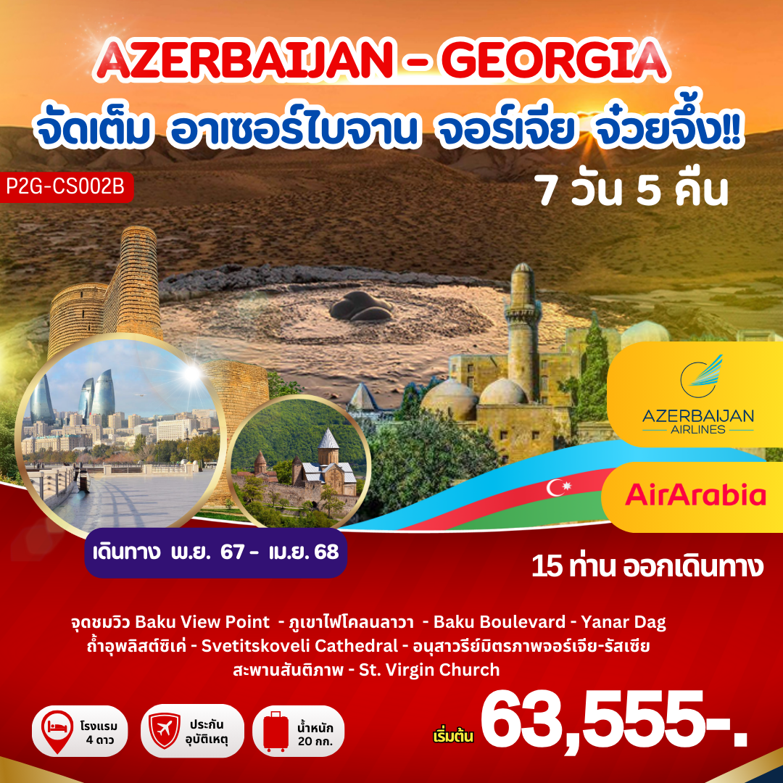

**Amazing Caucasus**

**มหัศจรรย์แห่งเทือกเขาคอเคซัส**

**อาเซอร์ไบจาน - จอร์เจีย**

**ท่องเที่ยวดินแดนแห่งเทือกเขาคอเคซัส หนึ่งในเส้นทางสายไหม (On The Silk Road)**

**ที่น่าศึกษาและเต็มไปด้วยศิลปะวัฒนธรรม อารยธรรม และสถาปัตยกรรมเก่าแก่กว่าพันปี**

**เที่ยวจบครบทุกไฮไลท์จริง ๆ นะ**

**อาเซอร์ไบจาน ☞บากู, Baku Boulevard, จุดชมวิว Baku View Point, หอเปลวไฟ**

**โกบุสถาน, ภูเขาไฟโคลนลาวา, พิพิธภัณฑ์กลางแจ้ง**

**Palace of Shirvanshakh, Yanar Dag, วิหารแห่งไฟ**

**จอร์เจีย ☞ทบิลิซี่, โบสถ์ตรีนิตี้, St. Virgin Chuch, โรงอาบน้ำแร่**

**น้ำตกเลกทากิวี, Meidan Bazaar, วิหารจวารี, ป้อมอนานูรี, กูดาอูรี่, โบสถ์เกอร์เกตี้**

**Russian-Georgian Friendship Monument, มิทสเคต้า, วิหารสเวทติสโคเวลี**

**จุดชมวิวเขื่อนจินวารี, The Chronicle of Georgia, โบสถ์ตรีนิตี้, ย่านเมืองเก่า**

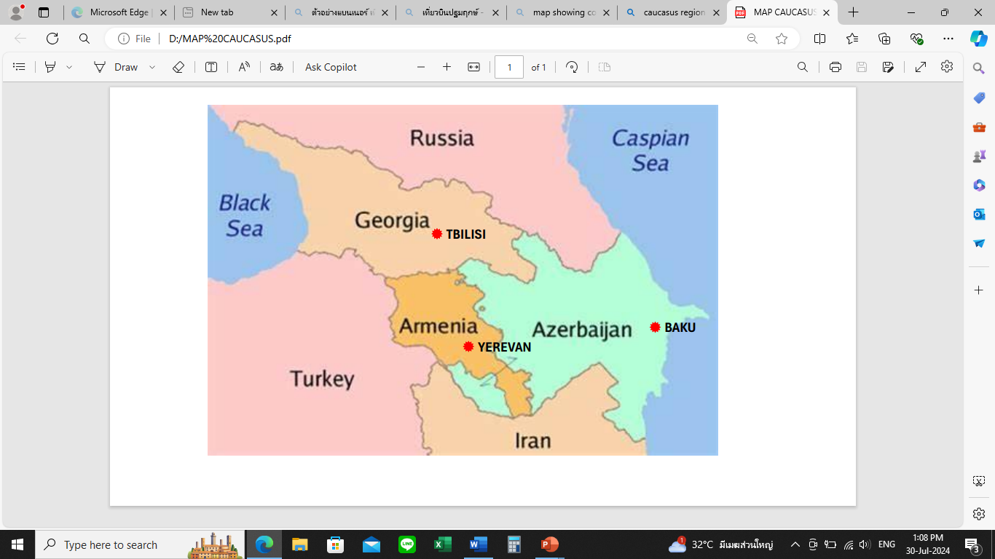





**เดินทางโดย**

|  |  |  |  |
| --- | --- | --- | --- |
| G9 822 | Bangkok สนามบินสุวรรณภูมิ --✈-- Sharjah สนามบินซาร์จาห์ | 08.10 – 12.10 น. | 7 ชม. |
| G9 300 | **Sharjah สนามบินซาร์จาห์ --✈-- Baku สนามบินบากู** | **13.00 – 16.00 น.** | **1 ชม.** |
| J2 8223 | **Baku สนามบินบากู --✈-- Tbilisi สนามบินทบิลิซี่** | **15.40 – 16.50 น.** | **1.10 ชม.** |
| G9 294 | **Tbilisi สนามบินทบิลิซี่ --✈-- Sharjah สนามบินซาร์จาห์** | **17.20 – 20.25 น.** | **3.05 ชม.** |
| G9 821 | **Sharjah สนามบินซาร์จาห์ --✈-- Bangkok สนามบินสุวรรณภูมิ** | **22.20 – 07.20+1 น.** | **6 ชม.** |

**ตารางการเดินทาง**

|  |  |  |  |  |  |
| --- | --- | --- | --- | --- | --- |
| วันที่ | กำหนดการเดินทาง | พักโรงแรม | อาหาร | | |
|  |  |  | **เช้า** | **เที่ยง** | **เย็น** |
| 1 | กรุ กรุงเทพฯ สนามบินสุวรรณภูมิ – เมืองซาร์จาห์ – เมืองบากู – จุดชมวิว Baku View Point **(สาธารณรัฐอาเซอร์ไบจาน)** | **Ganjali Plaza Hotel**  หรือเทียบเท่า★★★★ | 🛪 | 🛪 | 🍽 |
| 2 | เมืองบากู – เมืองโกบุสถาน – ภูเขาไฟโคลนลาวา พิพิธภัณฑ์กลางแจ้ง – อาคารที่ทำการรัฐบาล  Baku Boulevard – หอเปลวไฟ – Palace of Shirvanshakh – Maiden Tower  คาราวานซาราย – Nizami Street | **Ganjali Plaza Hotel**  หรือเทียบเท่า★★★★ | 🍽 | 🍽 | 🍽 |
| 3 | เมือง เมืองบากู – แหลมแอบเชรอน – Yanar Dag – วิหารแห่งไฟ – เมืองทบิลิซี่ – เมืองกอรี่ **(สาธารณรัฐจอร์เจีย)** | **Gori Inn Hotel**  หรือเทียบเท่า★★★★ | 🍽 | 🍽 | 🍽 |
| 4 | เมืองกอรี่ – บ้านเกิดของสตาลิน – เมืองถ้ำอุพลิสต์ซิเค่ – เมืองมิทสเคต้า – วิหารสเวทติสโคเวลี – เขื่อนจินวารี – เมืองกูดาอูรี่ | **Gudauri Inn Hotel**  หรือเทียบเท่า**★★★★** | 🍽 | 🍽 | 🍽 |
| 5 | เมืองกูดาอูรี่ – โบสถ์เกอร์เกตี้ – อนุสรณ์สถานมิตรภาพแห่งรัสเซีย-จอร์เจีย – ป้อมอนานูรี – วิหาร  จวารี – The Chronicle of Georgia – โบสถ์ตรีนิตี้ | **Iveria Inn Hotel**  หรือเทียบเท่า★★★★ | 🍽 | 🍽 | 🍽 |
| 6 | เมืองทบิลิซี่ – สะพานแห่งสันติภาพ – นั่งกระเช้าขึ้นสู่  ป้อมปราการนาริกาลา – St.Virgin Church  โรงอาบน้ำแร่ – น้ำตกเลกทากิวี – เมืองซาร์จาห์ กรุงเทพฯ สนามบินสุวรรณภูมิ | 🛪 | 🍽 | 🍽 | 🛪 |
| 7 | กรุงเทพฯ สนามบินสุวรรณภูมิ |  | 🛪 | – | -- – |

**อัตราค่าบริการ อาเซอร์ไบจาน – จอร์เจีย 7 วัน 5 คืน P2G-CS002B**

|  |  |  |
| --- | --- | --- |
| วันเดินทาง | ราคา / ท่าน  (พักห้องละ 2-3 ท่าน) | พักเดี่ยวจ่ายเพิ่ม |
| 02 – 08 พฤศจิกายน 2567 | 63,555.- | 7,900.- |
| 05 – 11 ธันวาคม 2567 | 65,555.- |
| 29 ธ.ค.– 04 ม.ค. 2568 (ปีใหม่) | 68,555.- | 9,900.- |
| 29 ม.ค. – 04 ก.พ. 2568 | 63,555.- | 7,900.- |
| 22 – 28 กุมภาพันธ์ 2568 | 63,555.- |
| 22 – 28 มีนาคม 2568 | 63,555.- |
| 12 – 18 เมษายน 2568 (สงกรานต์) | 68,555.- | 9,900.- |

**ตารางการเดินทาง**

**วันแรก** **กรุงเทพฯ สนามบินสุวรรณภูมิ – เมืองซาร์จาห์ – เมืองบากู – จุดชมวิว Baku View Point**

**(สาธารณรัฐอาเซอร์ไบจาน)**

05.00 น. คณะพร้อมกัน ณ สนามบินสุวรรณภูมิ **อาคารผู้โดยสารขาออก ชั้น 4 ประตูที่ 5 เคาน์เตอร์สายการบิน Air Arabia** เจ้าหน้าที่ของบริษัทฯ คอยต้อนรับและอำนวยความสะดวกในการเช็คอิน

08.10 น. ออกเดินทางสู่ **สนามบินซาร์จาห์ สหรัฐอาหรับอามิเรตส์** โดยสายการบิน **Air Arabia** เที่ยวบินที่ **G9 822**

**(บริการอาหารและเครื่องดื่มบนเครื่องบิน)** (ใช้เวลาบิน 7 ชม.)

12.10 น. เดินทางถึง **สนามบินซาร์จาห์ (Sharjah International Airport)** **แวะเปลี่ยนเที่ยวบิน**

13.00 น. ออกเดินทางสู่ **สนามบินเฮย์ดาร์ อาลิเยฟ** โดยสายการบิน **Air Arabia** เที่ยวบินที่ **G9 300**

**(บริการอาหารและเครื่องดื่มบนเครื่องบิน)** (ใช้เวลาบิน 1 ชม.)

16.00 น. เดินทางถึง **สนามบินเฮย์ดาร์ อาลิเยฟ (Heydar Aliyev International Airport)** หลังผ่านพิธีการตรวจคนเข้าเมืองและผ่านด่านศุลกากรแล้ว **(เวลาที่อาเซอร์ไบจาน ช้ากว่าไทย 3 ชั่วโมง)** นำท่านเข้าสู่**เมืองบากู (Baku)** นครแห่งไฟ เป็นเมืองหลวงและเมืองใหญ่ที่สุดของประเทศอาเซอร์ไบจาน ตั้งอยู่ชายฝั่งทางใต้ของคาบสมุทรเล็กๆ ที่ยื่นออกไปในทะเลแคสเปียน คือ **แหลมอับชิรอน (Abseron Peninsula)** ประกอบด้วยพื้นที่ 3 ส่วน คือ ย่านเมืองเก่า ย่านตัวเมืองปัจจุบันและย่านตัวเมืองที่สร้างขึ้นในสมัยโซเวียต และเป็นประเทศที่ตั้งอยู่ในภูมิภาคคอเคซัสใต้ ณ ทางแยกระหว่างยุโรปตะวันออกและเอเชียตะวันตก.. นำท่านสู่ **จุดชมวิว Baku View Point** ริมทะเลแคสเปียนตัดกับเส้นขอบฟ้าของเมือง เหมาะกับการเดินเล่นรับลม ชมทัศนียภาพอันงดงามของตึกระฟ้ากับวิวพาโนราม่าสุดสายตา ในยามค่ำคืนจะมีการเปิดไฟที่ประดับอาคารให้สว่างไสว เช่นเดียวกับ **หอเปลวไฟ (Frame Tower)** ที่มีแสงไฟคล้ายเปลวไฟที่ลุกโชติช่วง..

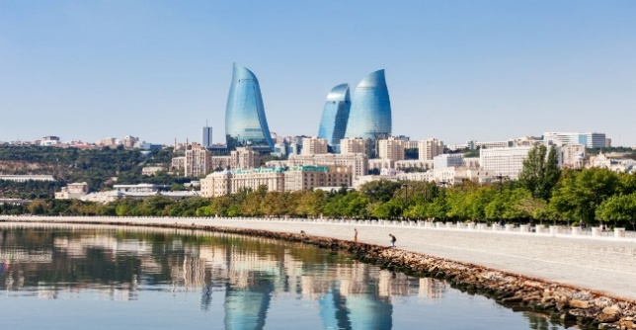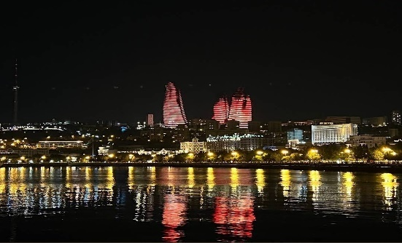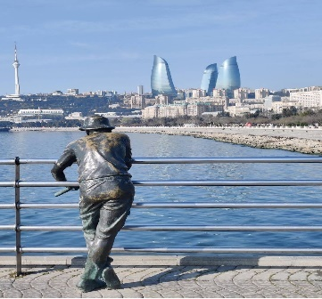

**ค่ำ บริการอาหารค่ำ ณ ห้องอาหาร**

นำท่านเดินทางเข้าสู่ที่พัก **Ganjali Plaza Hotel** หรือเทียบเท่า ★★★★

**วันที่สอง เมืองบากู – เมืองโกบุสถาน – ภูเขาไฟโคลนลาวา – พิพิธภัณฑ์กลางแจ้ง – อาคารที่ทำการรัฐบาล**

**Baku Boulevard – หอเปลวไฟ – Palace of Shirvanshakh – Maiden Tower – คาราวานซาราย Nizami Street**

**เช้า บริการอาหารเช้า ณ ห้องอาหารของโรงแรม**

นำท่านเดินทางสู่ **เมืองโกบุสถาน (Gobustan)** (ระยะทาง 66 กม. / 55 นาที) ตั้งอยู่ทางตะวันตกเฉียงใต้ของเมืองบากู ชม **ภูเขาไฟโคลนลาวา** **(Mud Volcanoes)** ที่มีรูปร่างเหมือนภูเขาไฟที่มีโคลนสีดำพวยพุ่งขึ้นมาตลอดเวลาตามธรรมชาติ ที่มีความสูงประมาณ 2-3 เมตร ซึ่งเกิดจากการปล่อยก๊าซธรรมชาติที่ดันตะกอนโคลนใต้ดินขึ้นสู่พื้นดินเป็นรูปกรวยหรือโดมที่สวยงาม และถูกบันทึกลงในกินเนสเวิลด์ (Guinness World Record) เมื่อ 5 ก.ย. ค.ศ. 2004 นอกจากนี้ยังมีภาพหินแกะสลักโบราณบนโขดหินของมนุษย์ที่งดงาม (Rock Petroglyphs) ให้ท่านชมความสวยงามของหินภูเขาที่มีการแกะสลักภาพที่เป็นรูปต่างๆ ณ **พิพิธภัณฑ์กลางแจ้ง (Rock Art Cultural Landscape)** ซึ่งเป็นภาพเขียนสมัยโบราณที่เขียนบนหินทราย ซึ่งได้รับการขึ้นทะเบียนเป็นมรดกโลกในปี ค.ศ. 2007 เช่น ภาพการล่าสัตว์ รูปคนเต้นรำ เรือที่มีคนพายติดอาวุธ นักรบที่มีหอกอยู่ในมือ คาราวานอูฐ รูปภาพของดวงอาทิตย์และดวงดาว แสดงให้เห็นถึงวิถีชีวิตของคนสมัยก่อน เฉลี่ยย้อนหลังไปถึง 5,000-20,000 ปีก่อนคริสตกาล โดยมีทะเลสาบแคสเปียนเป็นฉากหลัง

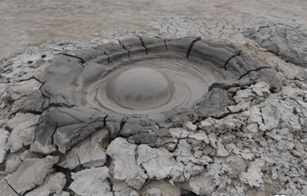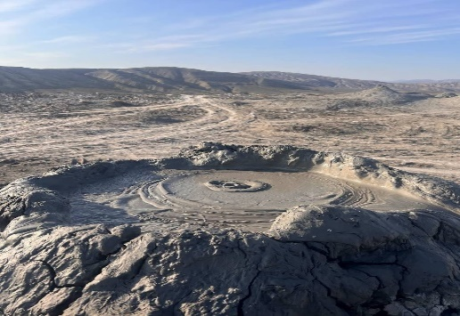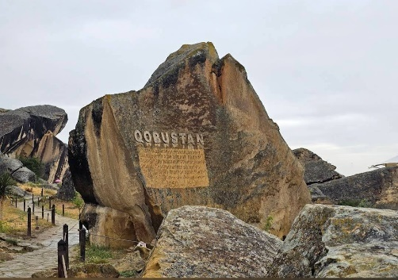

**เที่ยง บริการอาหารกลางวัน ณ ห้องอาหาร**

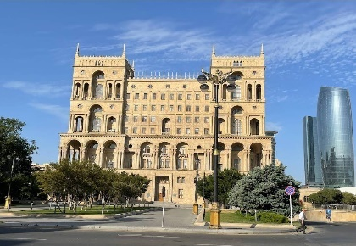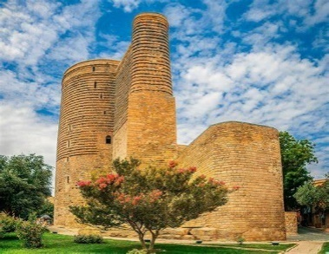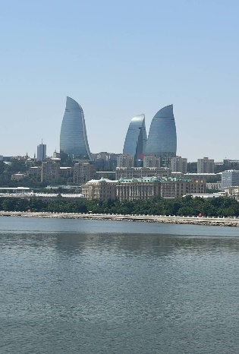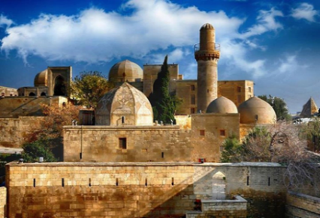บ่าย นำท่านชม **อาคารที่ทำการรัฐบาล** เป็นอาคารที่สวยสง่างามขนาดใหญ่และเก่าแก่ ตั้งอยู่ใจกลางเมืองบากู ใช้เวลาในการก่อสร้างถึง 28 ปี โดยก่อสร้างในปี พ.ศ. 2467 และเสร็จในปี พ.ศ. 2495 จากนั้นนำท่านเข้าสู่ย่าน **Baku Boulevard** ซึ่งเป็นสวนสาธารณะที่สวยงาม มีทางเดินริมทะเลและท่าเรือที่ยื่นไปในทะเล อากาศเย็นสบาย จากจุดนี้เราสามารถมองเห็น **หอเปลวไฟ (Frame Tower)** สัญลักษณ์แห่งเมืองบากู ที่ตั้งโดดเด่นอยู่ห่างออกไป และหลังพระอาทิตย์ตกดินจะมีการเปิดไฟที่ประดับประดาอยู่ตามตึก อาคาร ต่าง ๆ อย่างสวยงาม…จากนั้นเข้าสู่ **ย่านเมืองเก่าบากู (Icheri Sheher)** ตั้งอยู่ใจกลางเมือง เป็นเมืองที่ถูกสร้างขึ้นโดยมีกำแพงป้อมล้อมรอบและรอบกำแพงจะมีการสร้างเป็นป้อมหอคอยซึ่งมีทั้งหมด 25 แห่งและมีประตูทางเข้า-ออกถึง 5 แห่ง ถือเป็นอนุสรณ์สถานทางสถาปัตยกรรมทางประวัติศาสตร์ อีกทั้งได้รับการขึ้นทะเบียนเป็นมรดกโลกโดยยูเนสโกในปีค.ศ. 1977...

นำท่านเข้าชม **พระราชวังแห่งราชวงศ์เชอร์วาน (Palace of Shirvanshakh)** ที่ประทับของกษัตริย์แห่งราชวงศ์ชีวานผู้ซึ่งครองราชย์มาอย่างยาวนานในช่วงศตวรรษที่ 14-17 ปัจจุบันเป็นพิพิธภัณฑ์ ประวัติ ศาสตร์ของบากู อีกทั้งภายในยังมีหลุมฝังศพของ Seyyid Yahya Bakuvi... และแวะถ่ายรูปกับ **หอคอยไมเด้น (****Maiden Tower)** หอคอยซึ่งถือว่าเป็นส่วนที่เก่าแก่ของเมือง สร้างขึ้นตั้งแต่ศตวรรษที่ 12 และถูกล้อมรอบด้วยห้องอาบน้ำโบราณในยุคอดีต... แวะชม **คาราวานซาราย (Caravansaray)** ที่พักแรมของกองคาราวานในยุคค้าขายแห่งเส้นทางสายไหม และเข้าสู่ย่าน **ถนนคนเดิน** **Nizami Street** ที่เต็มไปด้วยร้านค้า ร้านอาหาร ร้านกาแฟ ร้านขายของที่ระลึก ร้านขายเสื้อผ้าแบรนด์ชั้นนำท้องถิ่น ฯลฯ อิสระให้ท่านเดินชม ชิม กิน ช้อป ตามอัธยาศัย...

**ค่ำ บริการอาหารค่ำ ณ ห้องอาหาร**

นำท่านเข้าสู่ที่พัก **Ganjali Plaza Hotel** หรือเทียบเท่า ★★★★

**วันที่สาม เมืองบากู – แหลมแอบเชรอน – Yanar Dag – วิหารแห่งไฟ – เมืองทบิลิซี่ – เมืองกอรี่**

**(สาธารณรัฐจอร์เจีย)**

**เช้า บริการอาหารเช้า ณ ห้องอาหารของโรงแรม**

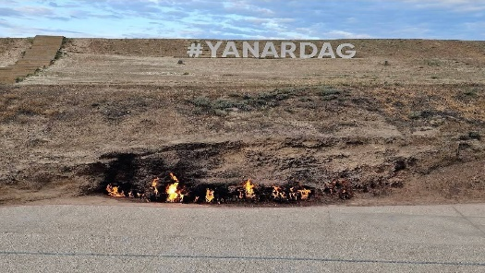 นำท่านเดินทางสู่ **แหลมแอบเชรอน (Absharon Peninsular)** (ระยะทาง 35 กม. / 40 นาที) ซึ่งเป็นบริเวณแหลมที่ยื่นเข้าไปในทะเลสาบแคสเปี้ยน นำท่านชม **เนินแห่งไฟยานาร์แด็ก (Yanar Dag)**  หรือที่แปลได้ในภาษา ท้องถิ่นว่า **“Burning Mountain”** เป็นแหล่งก๊าซธรรมชาติไฮโดรคาร์บอนที่พวยพุ่งออกมาจากพื้นพิภพผ่านชั้นหินทรายขึ้นมาตลอดเวลา เป็นแหล่งไฟธรรมชาติที่สวยงาม ทำให้ประเทศอาเซอร์ไบจานถูกขนานนามว่าเป็น **“ดินแดนแห่งอัคคี” (Land of Fire) ...** นำท่านเข้าชม **วิหารแห่งไฟ** **(Fire Temple of Baku)** ที่มีรูปทรงคล้ายปราสาท มีไฟลุกโชนอยู่กลางโดมเสาหิน สถานที่แห่งนี้ถูกใช้เป็นที่สำหรับบูชาสักการะตามหลักความเชื่อทางศาสนาของคนท้องถิ่น คือ ศาสนาโซโรอัสเตอร์ (ศาสนาโบราณของชาวอิหร่าน) เปลวไฟนิรันดร์ หรือ Eternal Flame ได้มอดลงเมื่อ ค.ศ. 1969 และถูกขึ้นทะเบียนเป็นมรดกโลกของประเทศตั้งแต่ปี ค.ศ. 1998

**เที่ยง บริการอาหารกลางวัน ณ ห้องอาหาร**

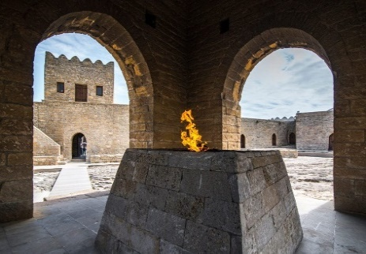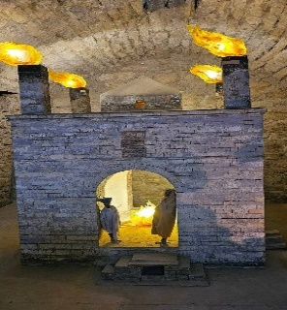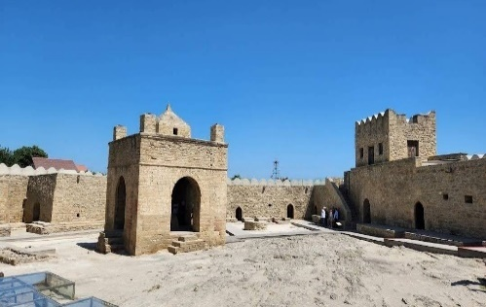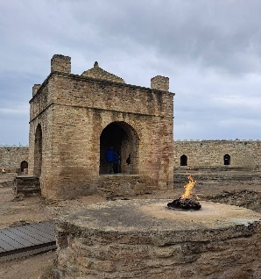 หลังอาหารนำท่านเดินทางสู่ **สนามบินเฮย์ดาร์ อาลิเยฟ** เพื่อเช็คอิน

15.40 น. ออกเดินทางสู่ **สนามบินทบิลิซี่** โดยสายการบิน **Azerbaijan Airlines** เที่ยวบินที่ **J2 8223** (ใช้เวลาบิน 1.10 ชม.)

16.50 น. เดินทางถึง **สนามบินทบิลิซี่ (Tbilisi International Airport)** หลังผ่านพิธีการตรวจคนเข้าเมืองและด่านศุลกากรแล้ว นำท่านเดินทางสู่ **เมืองกอรี่** **(Gori)** (ระยะทาง 106 กม. / 1.30 ชม.) เป็นเมืองในจอร์เจียตะวันออกซึ่งเป็นเมืองหลวงของภูมิภาค Shida Kartli เมืองแห่งประวัติศาสตร์ เป็นที่รู้จักกันดีว่าเป็นบ้านเกิดของ **“โจเซฟ สตาลิน” (Joseph Stalin)** ชาวจอร์เจียที่ในอดีตเป็นผู้ปกครองสหภาพโซเวียต ในยุคศตวรรษที่ 1920 ถึง 1950 และมีชื่อเสียงเรื่องความโหดเหี้ยมในการปกครองในเมืองกอรี่แห่งนี้...

**ค่ำ บริการอาหารค่ำ ณ ห้องอาหาร**

นำท่านเข้าสู่ที่พัก **Gori Inn Hotel** หรือเทียบเท่า ★★★★

**วันที่สี่ เมืองกอรี่ – บ้านเกิดของสตาลิน – เมืองถ้ำอุพลิสต์ซิเค่ – เมืองมิทสเคต้า – วิหารสเวทติสโคเวลี – เขื่อนจินวารี – เมืองกูดาอูรี่**

**เช้า บริการอาหารเช้า ณ ห้องอาหารของโรงแรม**

นำท่านชม **ด้านนอกของ บ้านเกิดสตาลิน (House of Stalin)** ซึ่งเป็นสถานที่ที่ได้รวบรวมสิ่งของเครื่องใช้ต่างๆ พร้อมทั้งเรื่องราวต่าง ๆ ชมรถไฟที่โจเซฟ สตาลินได้ใช้งานในสมัยสหภาพโซเวียตและยังมีการแสดงถึงประวัติชีวิตตั้งแต่เกิดจนกระทั่งเสียชีวิต… จากนั้นนำท่านเดินทางสู่ **เมือง****ถ้ำอุพลิสต์ซิเค่ (Uplistsikhe)** เป็นบริเวณถ้ำที่ถูกทำขึ้นเพื่อเป็นที่อยู่อาศัยของมนุษย์ในยุคการเริ่มต้นราวศตวรรษที่ 8-7 ก่อนคริสตกาล ซึ่งในอดีตเป็นเส้นทางการค้าขายสินค้าจากอินเดียสู่ทางด้านเหนือแถบหมู่บ้ามิทวารีไปยังทะเลดำและต่อไปยังโลกด้านตะวันตก… ชม **หมู่บ้านที่ถูกสร้างจากถ้ำ** โดยมีเนื้อที่กว้างประมาณ 50 ไร่ ประกอบไปด้วยสถาปัตยกรรมการสร้างตัดหินและเจาะลึกเข้าไปเป็นที่อยู่อาศัย ซึ่งต่อมานักโบราณคดีได้ค้นพบสิ่งต่าง ๆ มากมาย รวมทั้งเครื่องทองเครื่องเงินและอัญมณีต่าง ๆ และยังมีเครื่องเซรามิคและการแกะสลักที่สวยงาม ที่นี่ได้รับการขึ้นทะเบียนเป็นมรดกโลกโดยยูเนสโกในปีค.ศ. 2007 อีกด้วย…

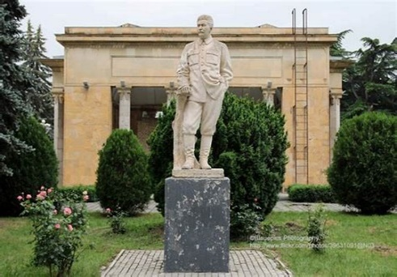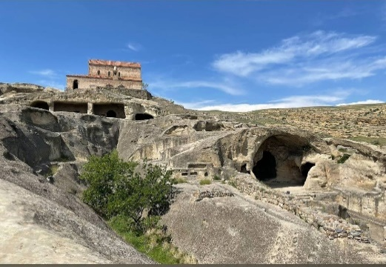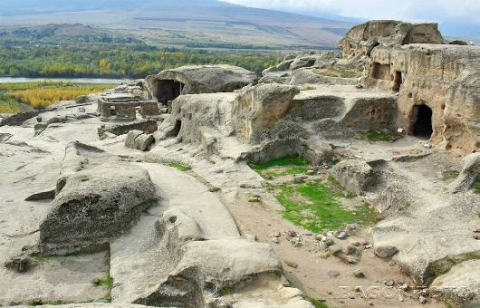

**เที่ยง บริการอาหารกลางวัน ณ ห้องอาหาร**

บ่าย นำท่านเดินทางสู่ **เมืองมิทสเคต้า (Mtsketa)** ที่ตั้งอยู่ทางด้านเหนือห่างจากเมืองทบิลิซี่ เป็นเมืองที่มีความเก่าแก่แห่งหนึ่งของประเทศ มีประชากรอาศัยอยู่ประมาณ 20,000 คน เนื่องจากมีโบราณสถานทางด้านประวัติศาสตร์ มากมายหลายแห่ง จึงได้รับการขึ้นทะเบียนให้เป็นมรดกโลกในปี ค.ศ. 1994... 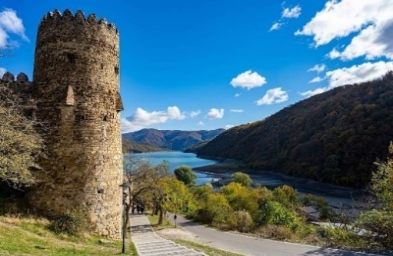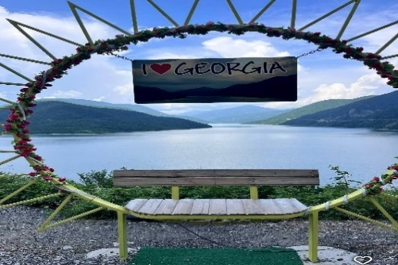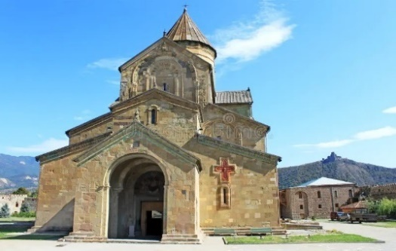นำท่านชม **วิหารสเวทติสโคเวลี (Svetitskoveli Cathedral)** ตั้งอยู่บริเวณที่มีแม่น้ำสองสายไหลมาบรรจบกัน คือ **แม่น้ำมิควารี** และ **แม่น้ำอรักวี** รอบเมืองเป็นบริเวณทุ้งอันกว้างใหญ่ไพศาล ซึ่งในอดีตเคยเป็น **อาณาจักรของไอบีเรีย (Kingdom of Iberia)** ซึ่งเคยปกครองดินแดนในบริเวณนี้ตั้งแต่ 400 ปี ก่อนคริสตกาล จนถึงราวคริสต์ศตวรรษที่ 5 ชมโบสถ์ที่มีรูปแบบของจอร์เจียออร์โธด็อก ถูกสร้างขึ้นในราวศตวรรษที่ 11 โบสถ์แห่งนี้ถือเป็นศูนย์กลางทางศาสนาที่ศักดิ์สิทธิ์ที่สุดของจอร์เจีย สร้างขึ้นโดยสถาปนิกชาวจอร์เจีย ชื่อ Arsukisdze มีขนาดใหญ่เป็นอันดับสองของประเทศอีกทั้งยังเป็นศูนย์กลางที่ทําให้ชาวจอร์เจียเปลี่ยนความเชื่อและหันมานับถือศาสนาคริสต์ และให้ศาสนาคริสต์เป็นศาสนาประจําชาติของจอร์เจียเมื่อปี ค.ศ. 337 และถือเป็นสิ่งก่อสร้างยุคโบราณที่มีขนาดใหญ่ที่สุดของประเทศจอร์เจีย ภายในมีภาพเขียนสีเฟรสโก้อย่างงดงาม... สมควรแก่เวลา เดินทางสู่ **เมืองกูดาอูรี่** **(Gudauri)** เป็นเมืองสําหรับสกีรีสอร์ทที่มีชื่อเสียง ตั้งอยู่บริเวณที่ราบเชิงเขาของเทือกเขาคอเคซัสใหญ่ ที่มีความสูงจากระดับน้ำทะเลประมาณ 2,100 เมตร เป็นแหล่งพักผ่อนเล่นสกีของชาวจอร์เจีย ที่จะนิยมมาเล่นในเดือนธันวาคมจนถึงเดือนเมษายน ซึ่งเป็นช่วงที่สวยงามและมีหิมะปกคลุมอยู่ตลอดเวลา มีอากาศเย็นสบายตลอดทั้งปี... ระหว่างทางแวะ **จุดชมวิวเขื่อนจินวารี (Zhinvali Reservoir)** ที่สร้างขึ้นเพื่อผลิตกระแสไฟฟ้าจากพลังงานน้ำในแม่น้ำอรักวีในเทือกเขาคอเคซัส เขื่อนเก็บน้ำนี้ทำให้ชาวเมืองทบิลิซีมีน้ำไว้ดื่มไว้ใช้ มีทิวทัศน์ที่สวยงดงาม มีความเงียบสงบ มีน้ำสีฟ้าคราม เหมาะสำหรับนักท่องเที่ยวที่ชอบถ่ายภาพ สถานที่แห่งนี้ได้กลายเป็นหนึ่งในมรดกโลกในปี ค.ศ. 2007...

**ค่ำ บริการอาหารค่ำ ณ ห้องอาหาร**

นำท่านเข้าสู่ที่พัก **Gudauri Inn Hotel** หรือเทียบเท่า**★★★★**

**วันที่ห้า เมืองกูดาอูรี่ – โบสถ์เกอร์เกตี้ – อนุสรณ์สถานมิตรภาพแห่งรัสเซีย-จอร์เจีย – ป้อมอนานูรี – วิหารจวารี The Chronicle of Georgia – โบสถ์ตรีนิตี้**

**เช้า บริการอาหารเช้า ณ ห้องอาหารของโรงแรม**

นำท่านเปลี่ยนเป็น **นั่งรถจี๊ป 4WD** เพื่อขึ้นไปชมความสวยงามของ **โบสถ์เกอร์เกตี้ (Gergeti Trinity Church)** หรือมีอีกชื่อเรียกกันว่า **ทสมินดา ซามีบา (Tsminda Sameba)** ซึ่งเป็นชื่อเรียกที่นิยมกันของโบสถ์ศักดิ์แห่งนี้ โบสถ์นี้อยู่ใกล้กับหมู่บ้านเกอร์เกตี้ ในเมืองคาชเบกี้ของประเทศจอร์เจีย ตั้งอยู่บนฝั่งขวาของแม่น้ำ Chkheri บนระดับความสูง 2,170 เมตรเหนือระดับน้ำทะเล ถูกสร้างขึ้นในศตวรรษที่ 14 โดยตั้งเด่นเป็นสง่าบนยอดเขาสูงชันที่ล้อมรอบด้วยธรรมชาติอันกว้างใหญ่สุดสวยงาม การเข้าถึงโบสถ์นี้ก่อนหน้านี้จะต้องเดินเขาขึ้นไปซึ่งต้องใช้เวลาประมาณ 2 ชั่วโมง กระทั่งในเดือนธันวาคมค.ศ. 2018 มีการทำถนนลาดยางขึ้นไป ให้พาหนะอย่างรถยนต์สามารถเข้าถึงได้ในเวลาไม่กี่นาที....

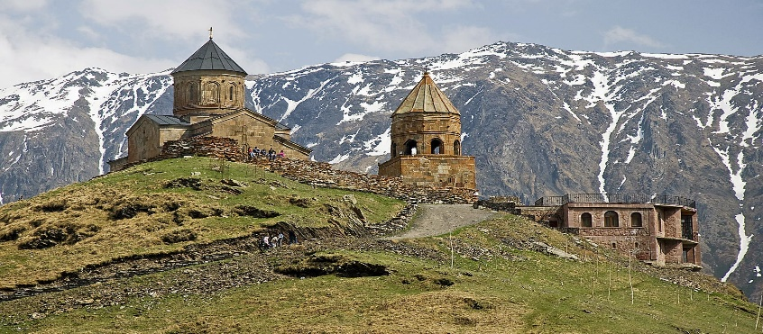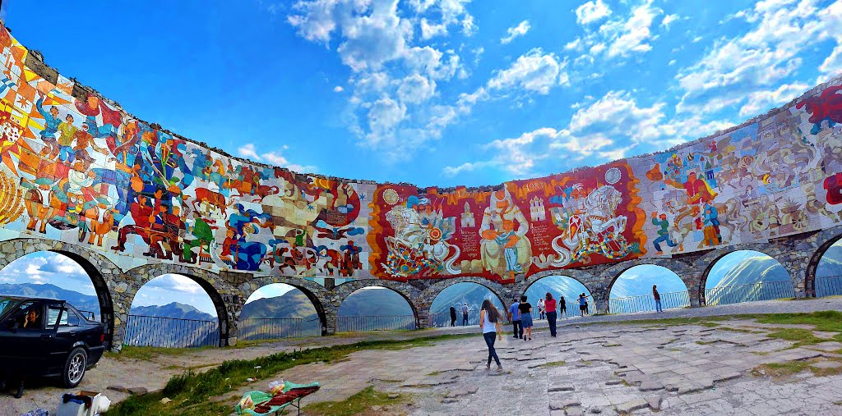 **(การเดินทางขึ้นไปชมโบสถ์ ขึ้นอยู่กับสภาพอากาศ ซึ่งเส้นทางอาจจะถูกปิดกั้นด้วยหิมะที่หรือสภาพของการจราจร หรือเหตุการณ์ทางธรรมชาติ ซึ่งอาจเป็นอุปสรรคแก่การเดินทาง บริษัทฯ ขอสงวนสิทธิ์เปลี่ยน แปลงรายการตามความเหมาะสม โดยคำนึงถึงความปลอดภัยและผลประโยชน์ของผู้เดินทางเป็นสำคัญ)**

จากนั้นนำท่านชม **อนุสรณ์สถานมิตรภาพแห่งรัสเซีย-จอร์เจีย (Russian-Georgian Friendship Monument)** ที่สร้างขึ้นในปีค.ศ. 1983 เพื่อเฉลิมฉลองครบรอบ 200 ปีของสนธิสัญญาและมิตรภาพที่ต่อเนื่องระหว่างโซเวียตจอร์เจียและโซเวียตรัสเซียมีลักษณะเป็นหินทรงกลมขนาดใหญ่และโครงสร้างคอน กรีตเสริมเหล็ก จากตรงนี้สามารถมองเห็นวิว **Devil's Valley** ของเทือกเขาคอเคซัสได้อย่างชัดเจนงดงามยิ่งนัก...

**เที่ยง บริการอาหารกลางวัน ณ ห้องอาหาร**

บ่าย นำท่านชม **ป้อมอนานูรี (Ananuri Fortress)** ป้อมปราสาทที่ตั้งอยู่ริมฝั่งแม่น้ำอรักวี เป็นที่ประทับของ เอริสตาวิส ดยุคแห่งอรักวี ราชวงศ์ศักดินาผู้ปกครองดินแดนลุ่มแม่น้ำอรักวี และบริเวณแถบนี้ยังเป็นสมรภูมิรบแย่งชิงอำนาจระหว่างเจ้าผู้ปกครองแคว้น ภายในประกอบไปด้วยปราสาทและโบสถ์ และเป็นที่ฝังศพของดยุคแห่งอรักวีอีกด้วย... จากนั้นชม **วิหารจวารี (Jvari Monastery)** โบสถ์แห่งไม้กางเขนอันศักดิ์สิทธิ์ สร้างขึ้นเมื่อคริสตวรรษที่ 6 บนภูเขาที่มีทิวทัศน์อันงดงามแม่น้ำสองสายมาบรรจบกันคือแม่น้ำมิควารี และ แม่น้ำอรักวี … จากนั้นนำท่านชม **พงศวดารแห่งจอร์เจีย** หรือ **อนุเสารีย์ประวัติศาสตร์จอร์เจีย (The Chronicle of Georgia)** ตั้งอยู่บนเนินเขาด้านเหนือของทะเลสาบทบิลิซี่ โดยเล่าถึงประวัติศาสตร์ 3,000 ปี ในการปกครองของจอร์เจีย ด้วยรูปสลักเกี่ยวกับกษัตริย์ วีรบุรุษของชาติ และพระเยซูคริสต์ที่หล่อภาพไว้บนเสาเหล็ก ความสูงประมาณ 30-35 เมตร จำนวนถึง 16 เสา และด้วยความอลังการของอนุสรณ์แห่งนี้ทำให้ได้ชื่อว่าเป็น **Stonehenge of Georgia**... นำชม **โบสถ์ตรีนิตี้ (Holy Trinity Cathedral of Tbilisi)** หรือ **ซามีบา (Sameba Cathedral)** มีความหมายว่า **โบสถ์พระตรีเอกานุภาพ ศักดิ์สิทธิ์แห่งเมืองทบิลิซี** หรือ **อารามซามีบา** ชื่อเรียกของคนท้องถิ่น เป็นวิหารหลักของชาวคริสต์นิกายจอร์เจียนออร์โธด็อกซ์ในเมืองทบิลิซี่ ก่อสร้างขึ้นระหว่างปี ค.ศ. 1995-2004 ใหญ่ที่สุดอันดับ 3 ของ ศาสนสถานในนิกายออร์โธด็อกซ์ตะวันออกทั่วโลก แม้จะมีอายุไม่มากแต่ก็เป็นโบสถ์ตัวอย่างของสถาปัตยกรรมแบบจอร์เจียนท้องถิ่น ที่มีรูปแบบทางศิลปะจากไบแซนไทน์ โบสถ์เป็นอาคารขนาดใหญ่ที่โดดเด่น...

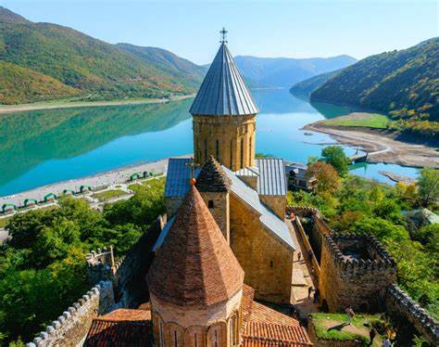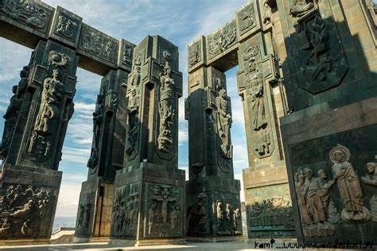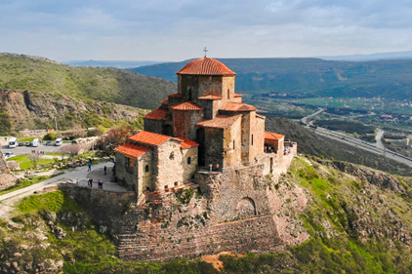

**ค่ำ บริการอาหารค่ำ ณ ห้องอาหาร**

นำท่านเข้าสู่ที่พัก **Iveria Inn Hotel** หรือเทียบเท่า★★★★

**วันที่หก เมืองทบิลิซี่ – สะพานแห่งสันติภาพ – นั่งกระเช้าขึ้นสู่ป้อมปราการนาริกาลา – St.Virgin Church**

**โรงอาบน้ำแร่ – น้ำตกเลกทากิวี – เมืองซาร์จาห์ – กรุงเทพฯ สนามบินสุวรรณภูมิ**

**เช้า บริการอาหารเช้า ณ ห้องอาหารของโรงแรม**

นำท่านชม **สะพานแห่งสันติภาพ (Bridge of Peace)** งานสถาปัตยกรรมที่ออกแบบโดยสถาปนิกชาวอิตาเลียน Michele De Lucchi โดยมีความยาว 150 เมตร และใช้เป็นตัวเชื่อมระหว่างตัวเมืองเก่าและเมืองใหม่ของทบิลิซี มีแม่น้ำ Kura ที่ไหลมาจากฝั่งประเทศตุรเคีย ผ่านกลางเมืองทบิลิซี่ โครงสร้างหลักของสะพานแห่งนี้ทำจากเหล็กและกระจกใส เปิดใช้งานครั้งแรกเมื่อปี ค.ศ. 2010 และจัดว่าเป็นงานสถาปัตยกรรมยุคใหม่ที่มีความสวยงามชิ้นหนึ่งของจอร์เจีย... จากนั้นนำท่าน **นั่งกระเช้าไฟฟ้า** ขึ้นไปชม **ป้อมปราการนาริกาลา (****Narikala Fortress)** สร้างขึ้นครั้งแรกช่วงคริสต์วรรษที่ 4 ในรูปแบบของ ชูริสทซิเค อันหมายถึง รูปแบบที่ไม่มีความสม่ำเสมอกัน และเมื่อพวกมองโกลได้เข้ามายึดครอง ก็ได้เรียกชื่อป้อมแห่งนี้ว่านาริกาลา (Narikala) ซึ่งมีความหมายถึงป้อมอันเล็ก (Little Fortress) … จากนั้นชม **โบสถ์พระแม่มารี** **(St. Virgin Church)** โบสถ์เก่าแก่สไตล์จอร์เจียนที่ตั้งอยู่ริมหน้าผาอันสวยงาม มีหอระฆังและทิวทัศน์มุมกว้าง...

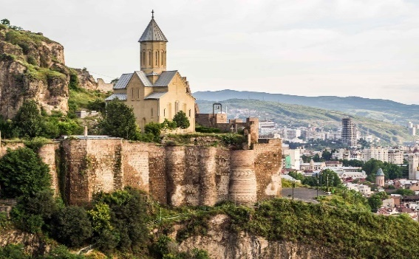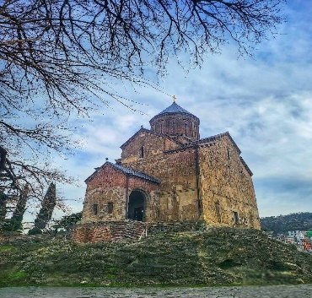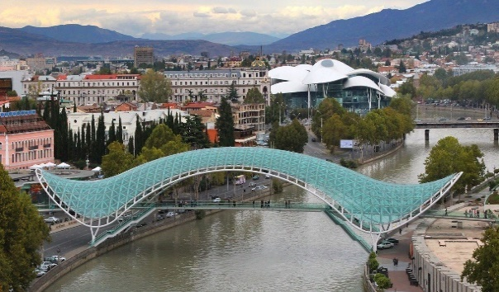

**เที่ยง บริการอาหารกลางวัน ณ ห้องอาหาร**

บ่าย นำท่านแวะถ่ายรูป **ภายนอกกับ** **โรงอาบน้ำแร่ (Sulphur Bath)** ในย่านโซโลลากี ซึ่งที่นี่มีชื่อเสียงโด่งดังในเรื่องบ่อน้ำร้อนกำมะถันธรรมชาติ…ผ่านชม **น้ำตกเลกทากิวี (Leghvtakhevi** **Waterfall)** ที่ตั้งอยู่บริเวณกลางเมืองเก่า เป็นน้ำตกที่มีขนาดไม่ใหญ่มาก และมีน้ำไหลตลอดทั้งปี ซึ่งบริเวณน้ำตกจะมีสะพาน Golden Bridge ที่มีกุญแจสีทองคล้องกันจนเต็มสะพานด้วย.. จากนั้นนำท่านเดินทางสู่ **สนามบินทบิลิซี่**

17.20 น. ออกเดินทางสู่ **สนามบินซาร์จาห์** โดยสายการบิน **Air Arabia** เที่ยวบินที่ **G9 294** **(บริการอาหารและเครื่องดื่มบนเครื่องบิน)** (ใช้เวลาบิน 3.05 ชม.)

20.25 น. เดินทางถึง **สนามบินซาร์จาห์ (Sharjah International Airport)** **แวะเปลี่ยนเที่ยวบิน**

22.20 น. ออกเดินทางสู่ กรุงเทพฯ โดยสายการบิน **Air Arabia** เที่ยวบินที่ **G9 821 (บริการอาหารและเครื่องดื่มบนเครื่องบิน)** (ใช้เวลาบิน 6.30 ชม.)

**วันที่เจ็ด กรุงเทพฯ สนามบินสุวรรณภูมิ**

07.20 น. เดินทางถึง กรุงเทพฯ สนามบินสุวรรณภูมิ โดยสวัสดิภาพ...พร้อมความประทับใจ...

***************************************************************************************************************

**แบบฟอร์มกรอกข้อมูลสำหรับการขอวีซ่าประเทศอาเซอร์ไบจาน (E-VISA)**

**โปรแกรมทัวร์ อาเซอร์ไบจาน - จอร์เจีย 7 วัน 5 คืน**

**เอกสารที่ใช้ 1. ภาพถ่ายหน้าพาสปอร์ต (เต็มหน้า) ภาพมีความชัดเจน ไม่เบลอ ไม่มีการปรับสี**

**สกุลไฟล์ JPG. ขนาดไฟล์ไม่เกิน 500 KB พาสปอร์ต มีอายุการใช้งานไม่ต่ำกว่า 6**

**เดือน**

**2. รูปถ่าย (สี) ขนาด 2 นิ้ว จำนวน 1 ภาพ พื้นหลังรูปถ่ายต้องเป็นสีขาว เสื้อผ้าชุดสุภาพ ไม่สวมใส่เครื่องประดับใด ๆ บนใบหน้า รวมถึงต่างหู ไม่สวมแว่นตา หมวก ผ้าคลุมศรีษะ ยกเว้นผ้าคลุมทางศาสนา ใบหน้ามองหน้าตรง ไม่ยิ้มเห็นฟัน ต้องให้เห็นใบหูและคิ้วชัดเจนปรากฏอยู่บนภาพถ่าย**

**1. ข้อมูลส่วนบุคคล**

ชื่อ ……………………………………………… นามสกุล …………………………………………….. ชื่อกลาง ……………...……………….

ที่อยู่ปัจจุบัน ……………………………………………………………. หมู่ที่ …………. ตรอก/ซอย ………………......…………………..ตำบล ………………………………………… อำเภอ/เขต ……………………………………จังหวัด ………………………………………… รหัสไปรษณีย์ ………………………. เบอร์โทรศัพท์ …………………………...……..….

**2. สถานที่ทำงาน หรือ สถานที่ศึกษา (หากมีกรุณากรอกรายละเอียด)**

ชื่อบริษัท หรือ ชื่อสถานศึกษา ……………………………………………………………………………………………………………………

ที่อยู่...................................................................................................................................................................................................

ตำแหน่ง ……………….......………………………………………

เบอร์โทรศัพท์สถานที่ทำงาน หรือ สถานศึกษา ………………………………….

**อัตราค่าบริการนี้รวม**

✓ ค่าตั๋วเครื่องบิน ไป-กลับ ชั้นประหยัดสำหรับหมู่คณะ โดย **Air Arabia, Azerbaijan Airlines** ตามที่ระบุในรายการ

✓ ค่าภาษีสนามบิน ภาษีน้ำมัน และค่าประกันภัยทุกแห่งของสายการบิน (โดยคิดจากอัตรา ณ วันที่ 05 / 09 / 2567)

✓ ค่าระวางน้ำหนักกระเป๋า โหลดใต้ท้องเครื่องบิน 20 กก. จำนวน 1 ใบ และสำหรับหิ้วขึ้นเครื่อง 7 กก. จำนวน 1 ใบ

✓ ค่าโรงแรมที่พักระดับมาตรฐาน 4 ดาว (พักห้องละ 2-3 ท่าน) ตามที่ระบุในรายการ

✓ ค่าเข้าชมสถานที่ต่าง ๆ ตามที่ระบุในรายการ

✓ ค่าธรรมเนียมวีซ่าประเทศอาเซอร์ไบจาน

✓ ค่าอาหารตามที่ระบุในรายการ ตามระดับมาตรฐาน

✓ ค่าพาหนะท่องเที่ยวตลอดการเดินทาง

✓ ค่าบริการหัวหน้าทัวร์ผู้ชำนาญของทางบริษัทฯ ที่คอยอำนวยความสะดวกแก่ท่านตลอดการเดินทาง

✓ ค่าประกันอุบัติเหตุแบบกลุ่ม ระหว่างการเดินทาง วงเงินท่านละ 1,000,000 บาท และค่ารักษาพยาบาล วงเงินไม่เกิน 500,000 บาท (ตามเงื่อนไขกรมธรรม์) ** หากท่านประสงค์ที่จะซื้อประกันเพิ่มเติม เพื่อเพิ่มความคุ้มครองในส่วนอื่นๆ เพิ่ม กรุณาสอบถามรายละเอียดกับเจ้าหน้าที่ **

✓ **Welcome Pack** “ซองใส่เอกสารเดินทางพร้อมเล่มโปรแกรมทัวร์”

**อัตราค่าบริการนี้ไม่รวม**

🗶 ค่าธรรมเนียมน้ำมัน หรือภาษีสนามบินที่ทางสายการบินเรียกเก็บเพิ่มเติม หลังจากวันที่ 05 / 09 / 2567

🗶 ค่าทำหนังสือเดินทางสำหรับหน่วยงานข้าราชการ และบุคคลธรรมดา

🗶 ค่าทำใบอนุญาตกลับเข้าประเทศของคนต่างชาติ หรือคนต่างด้าว

🗶 ค่าใช้จ่ายส่วนตัวที่ไม่ได้ระบุไว้ในรายการ เช่น ค่ามินิบาร์ในห้องพัก, ค่าโทรศัพท์, ค่าอาหาร, ค่าอาหารหรือ

เครื่องดื่มสั่งพิเศษ, ค่าซักรีด, ค่ารักษาพยาบาลกรณีเกิดการเจ็บป่วยจากโรคประจำตัว เป็นต้น

🗶 ค่าระวางน้ำหนักของกระเป๋าเดินทางที่เกินกว่าสายการบินกำหนดไว้

🗶 ค่าบริการยกกระเป๋าในโรงแรม (Porter) ซึ่งท่านจะต้องดูแลกระเป๋าและทรัพย์สินของท่านด้วยตัวท่านเอง

🗶 ค่าทิปไกด์ และคนขับรถท้องถิ่น ตลอดการเดินทาง **ท่านละ 3,400 บาท ชำระพร้อมค่าทัวร์งวดสุดท้าย**

**\*\*ค่าทิปหัวหน้าทัวร์ ขึ้นอยู่กับความพึงพอใจของท่าน (โดยมาตรฐานการทิป ท่านละ 100 บาท/วัน) \*\*\***

🗶 ค่าภาษีมูลค่าเพิ่ม 7% และภาษีหัก ณ ที่จ่าย 3% **(กรณีต้องการใบกำกับภาษี)**

**การจอง**

• ชำระเงินมัดจำ **ท่านละ 35,000 บาท** เมื่อมีการจองทัวร์ โดยโอนเข้าบัญชี **ที่นั่งจะยืนยันเมื่อได้รับเงินมัดจำแล้ว**

**เท่านั้น** และ **กรณีเป็น โปรด่วน, โปรไฟไหม้ หรือราคาพิเศษ จะต้องชำระค่าทัวร์ทั้งหมด ภายใน 24 ชั่วโมง เมื่อมีการ**

**จอง** พร้อมแนบสำเนาหนังสือเดินทาง

* ชำระค่าทัวร์ส่วนที่เหลือทั้งหมด พร้อมกับค่าทิป **ภายใน 30 วันก่อนการเดินทาง**

**การยกเลิก**

* แจ้งยกเลิก **ก่อนการเดินทาง 90 วัน**  คืนเงินมัดจำทั้งหมด
* แจ้งยกเลิก **น้อยกว่า 90 วัน ก่อนการเดินทาง** คิดค่าใช้จ่ายตามความเป็นจริง
* แจ้งยกเลิก **น้อยกว่า 60 วัน ก่อนการเดินทาง** คิดค่าใช้จ่าย 50% ของราคาทัวร์
* แจ้งยกเลิก **น้อยกว่า 30 วัน ก่อนการเดินทาง** คิด 100% ของราคาทัวร์
* กรณีถูกปฏิเสธการเข้า-ออกเมือง อันเนื่องจากการกระทำที่ส่อไปในทางผิดกฎหมายหรือการหลบหนีเข้าเมือง ฯลฯ จะไม่คืนเงินค่าทัวร์ที่ท่านชำระมาแล้วทั้งหมด

**หมายเหตุ**

* บริษัทขอสงวนสิทธิ์ในการเก็บค่าใช้จ่ายทั้งหมด กรณีท่านยกเลิกการเดินทางและมีผลทำให้คณะเดินทางไม่ครบตามจำนวนที่กำหนดไว้ (15 ท่านขึ้นไป) เนื่องจากเกิดความเสียหายต่อทางบริษัทและผู้เดินทางอื่นที่เดินทางในคณะเดียวกัน
* ในกรณีไม่ถึง 15 ท่าน ทางบริษัทฯ ขอเรียกเก็บเพิ่มท่านละ 5,000 บาท เพื่อให้คณะออกเดินทางได้
* กรณีที่กองตรวจคนเข้าเมืองไม่อนุญาตให้เดินทางออกหรือกองตรวจคนเข้าเมืองของแต่ละประเทศไม่อนุญาตให้เข้าเมือง รวมทั้งในกรณีที่ท่านจะใช้หนังสือเดินทางราชการ (เล่มสีน้ำเงิน) ในการเดินทาง หากท่านถูกปฏิเสธการเดินทางเข้าหรือออกนอกประเทศ เนื่องจากอยู่เหนือการควบคุมของบริษัทฯ โดยถือว่าท่านได้ยอมรับเงื่อนไขนี้ แล้วเมื่อได้ตัดสินใจจองทัวร์หรือชำระค่าทัวร์
* กรณีเจ็บป่วย จนไม่สามารถเดินทางได้ ซึ่งจะต้องมีใบรับรองแพทย์จากโรงพยาบาลรับรอง ทั้งนี้ท่านจะต้องเสียค่าใช้จ่ายที่ไม่สามารถเรียกคืนได้ อาทิ ค่าธรรมเนียมในการมัดจำตั๋วเครื่องบิน หรือ ตั๋วรถไฟ หรือตั๋วเครื่องบินภายในประเทศ (ถ้ามี) และค่าโรงแรมที่ทางบริษัทฯ ได้ชำระไปแล้ว หากท่านสามารถหาผู้เดินทางมาแทนได้ โดยสามารถยื่นขอวีซ่าได้ทันตามกำหนดเวลา ทางบริษัทฯ จะคิดค่าใช้จ่ายเพิ่มคือ ค่าวีซ่า และ ค่าเปลี่ยนชื่อตั๋ว และต้องไม่อยู่ในเงื่อนไขของตั๋วที่ NON-CHANGE NAME & NON-REFUND ตามเงื่อนไขของแต่ละสายการบิน

**ข้อมูลเพิ่มเติมเรื่องตั๋วเครื่องบินและที่นั่งบนเครื่องบิน**

* ทางบริษัทได้สำรองที่นั่งพร้อมชำระเงินมัดจำค่าตั๋วเครื่องบินแล้ว หากท่านยกเลิกทัวร์ไม่ว่าจะด้วยสาเหตุใด ทางบริษัทขอสงวนสิทธิ์การเรียกเก็บค่ามัดจำตั๋วเครื่องบิน, ค่าตั๋วเครื่องบิน หรือค่าใช้จ่ายอื่น ๆ ที่เกี่ยวเนื่องกันจากการยกเลิกของท่านอันมีผลต่อท่านอื่นๆ ในคณะ ซึ่งมีค่าใช้จ่ายประมาณ 5,000 – 30,000 บาทแล้วแต่กรณี
* ราคาทัวร์ดังกล่าวเป็นตั๋วกรุ๊ป ไม่สามารถเลื่อนวันเดินทางได้จะต้องเดินทางไป-กลับตามวันเดินทางที่ระบุเท่านั้น และ

ไม่สามารถระบุที่นั่ง หากตั๋วเครื่องบินทำการออกแล้ว แต่ท่านไม่สามารถเดินทางได้ ทางบริษัทฯ ขอสงวนสิทธิ์เรียก

เก็บค่าใช้จ่ายที่เกิดขึ้นจริง และรอ Refund (ถ้าสามารถ Refund ได้) จากสายการบิน ใช้เวลาประมาณ 3 – 6 เดือนเป็นอย่างน้อย

* ที่นั่ง Long Leg โดยปกติอยู่บริเวณทางออกประตูฉุกเฉิน และผู้ที่จะนั่งต้องมีคุณสมบัติตรงตามที่สายการบินกำหนด เช่น ต้องเป็นผู้ที่มีร่างกายแข็งแรง และช่วยเหลือผู้อื่นได้อย่างรวดเร็วในกรณีที่เครื่องบินมีปัญหา เช่น  สามารถเปิดประตูฉุกเฉินได้ (น้ำหนักประมาณ 20 กิโลกรัม) ไม่ใช่ผู้ที่มีปัญหาทางด้านสุขภาพและร่างกาย และอำนาจในการให้ที่นั่ง Long leg ขึ้นอยู่กับเจ้าหน้าที่เช็คอินของสายการบินในขณะที่เช็คอินเท่านั้น **\*\*บางสายการบินอาจมีค่าใช้จ่ายสำหรับที่นั่ง Long leg \*\***
* เนื่องจากตั๋วเครื่องบินของคณะเป็นตั๋วกรุ๊ประบบ Random ไม่สามารถเลือกที่นั่งได้ ที่นั่งอาจจะไม่ได้นั่งติดกัน และไม่สามารถเลือกช่วงที่นั่งบนเครื่องบินได้ ซึ่งเป็นไปตามเงื่อนไขของสายการบิน

**ข้อแนะนำก่อนการเดินทาง**

* กรณีที่ท่านเป็นอิสลาม ทานมังสวิรัติ ทานอาหารเจ หรือแพ้อาหารบางประเภท ให้ท่านโปรดระบุมาให้ชัดเจน
* **หากท่านที่ต้องการออกตั๋วโดยสารภายในประเทศ (กรณีลูกค้าอยู่ต่างจังหวัด) ให้ท่านติดต่อเจ้าหน้าที่ก่อนออกบัตร**

**โดยสารทุกครั้ง หากออกบัตรโดยสารโดยมิแจ้งเจ้าหน้าที่ไม่ว่าจะกรณีใดก็ตาม ทางบริษัทขอสงวนสิทธิ์ไม่รับผิดชอบ**

**ค่าใช้จ่ายที่เกิดขึ้น (หรือจองตั๋วที่สามารถเลื่อนเวลาและวันเดินทางได้ เพราะจะมีบางกรณีที่สายการบินอาจมีการ**

**ปรับเปลี่ยนวันเวลาบิน)**

* กรุณาส่งรายชื่อผู้เดินทาง **สำเนาหน้าพาสปอร์ต** ให้กับเจ้าหน้าที่หลังจากที่ได้ชำระค่ามัดจำทัวร์ หรือค่าทัวร์ส่วนที่

เหลือ กรณีที่ท่านเดินทางเป็นกรุ๊ปจำนวนหลายท่าน กรุณาแจ้งรายชื่อคู่นอนกับเจ้าหน้าที่ให้ทราบ

* กรณีเปลี่ยนชื่อผู้เดินทางจะต้องมีการแจ้งล่วงหน้าก่อนออกเดินทางตามข้อตกลง มิฉะนั้นถ้าแจ้งหลังจากเจ้าหน้าที่

ออกเอกสารทุกอย่างเรียบร้อยแล้ว จะต้องชำระค่าใช้จ่ายเพิ่มเติมในส่วนนี้

* หลังจากที่ท่านได้ชำระค่ามัดจำ และค่าทัวร์ส่วนที่เหลือเรียบร้อยแล้ว ภายใน **3-7 วัน** ก่อนการเดินทาง ทางบริษัทจะ

จัดส่งใบนัดหมาย (ใบเตรียมตัวการเดินทาง) ให้ท่าน

* **PASSPORT** ต้องมีอายุการใช้ไม่น้อยกว่า **6 เดือน** นับจากวันเดินทางไป-กลับ
* บริษัทฯ สงวนสิทธิ์ในการเปลี่ยนแปลงรายการท่องเที่ยว โดยไม่ต้องแจ้งให้ทราบล่วงหน้า รายละเอียดของการ

เดินทางอาจมีการเปลี่ยนแปลงได้ตามความเหมาะสม ทั้งนี้ขึ้นอยู่กับสภาวะอากาศ และเหตุสุดวิสัยต่าง ๆ ที่ไม่

สามารถคาดการณ์ล่วงหน้าได้ โดยทางบริษัทฯ จะคำนึงถึงผลประโยชน์ของผู้ร่วมเดินทางเป็นสำคัญ

* บริษัทฯ สงวนสิทธิ์ในการเปลี่ยนแปลงอัตราค่าบริการ โดยไม่ต้องแจ้งให้ทราบล่วงหน้า
* บริษัทฯ สงวนสิทธิ์ในการเปลี่ยนแปลงโรงแรมตามความเหมาะสม
* **บริษัทฯ ขอสงวนสิทธิ์ในการไม่รับผิดชอบจากกรณีที่เกิดเหตุจำเป็น การล่าช้าของสายการบิน, การนัดหยุดงาน, การก่อจลาจล, อุบัติเหตุ, ภัยธรรมชาติต่าง ๆ ฯลฯ ที่อยู่นอกเหนือการควบคุมของบริษัทฯ**
* ลูกค้าที่เดินทาง **3 ท่าน** อาจมีค่าใช้จ่ายเพิ่มเติม (พักเดี่ยว) ขึ้นอยู่กับมาตรฐานโรงแรม ห้องพักแบบ Triple Room (3 เตียง) จะไม่มีในบางประเทศ ยกเว้น เด็ก (Infant) อายุไม่เกิน 12 ปี

**เนื่องจากการวางแปลนห้องพักของแต่ละโรงแรมแตกต่างกัน จึงอาจทำให้ห้องพักแบบห้องเดี่ยว (Single Room),ห้องคู่ (Twin Room/Double Room) และห้องพักแบบ 3 ท่าน/3 เตียง (Triple Room) ห้องพักอาจจะไม่ติดกัน และบางโรงแรมอาจจะไม่มีห้องพักแบบ 3 เตียง**

* ทางบริษัทไม่มีนโยบายในการจัดคู่นอนให้แก่ลูกค้าที่ไม่รู้จักกัน กรณีที่ท่านเดินทาง 1 ท่าน จะต้องจ่ายค่าพักเดี่ยว

เพิ่มตามราคา ที่ระบุไว้ในรายการทัวร์เท่านั้น

**\*\*\*เมื่อท่านทำการซื้อโปรแกรมทัวร์ บริษัทฯ จะถือว่าท่านรับทราบและยอมรับเงื่อนไขทุกข้อแล้ว\*\*\***